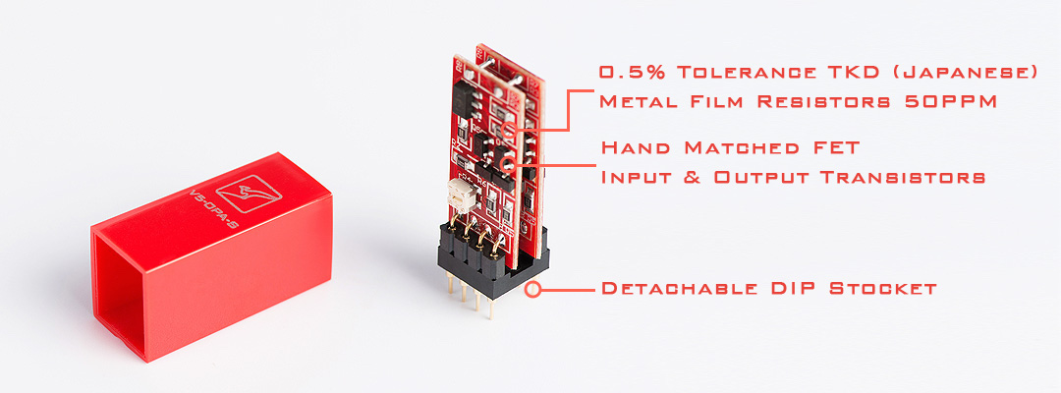

Szenvedélytől vezérelt és idővel kifinomult felülmúlhatatlan teljesítmény
A V4 SS op-amp-hoz képest a V5 kevesebb feszültséget és áramot igényel. Ez azt jelenti, hogy a csúcsteljesítmény kevesebb energiával érhető el.
A Gen 5 kaszkád kimeneti fokozata több mint 10 éves kutatás és öt generációs tervezés eredménye. Szonikus aláírása a legkifinomultabb, amit valaha alkottunk.

